**Домашнее задание 4. Конденсаторы**

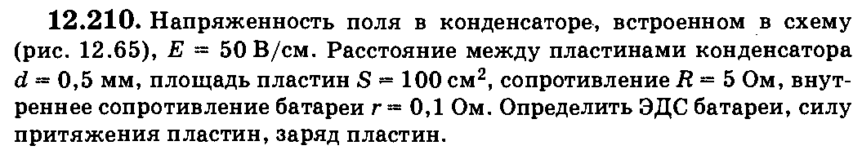

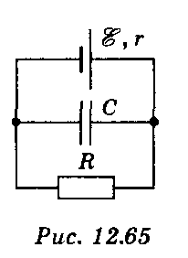 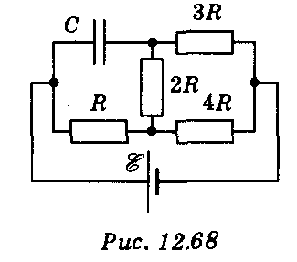





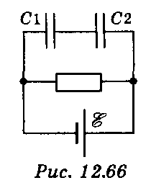

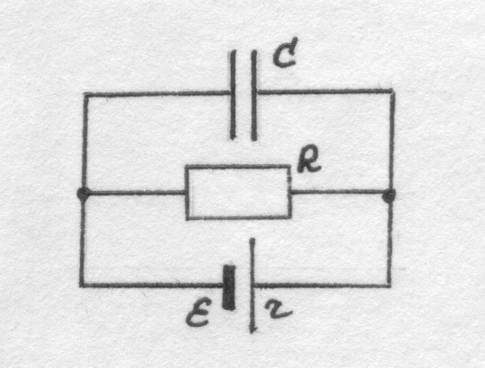

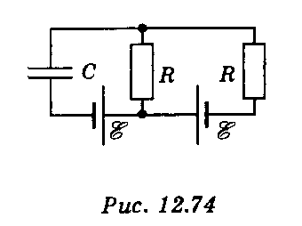 к задаче 1

1. Какова должна быть ЭДС источ­ника, чтобы напряженность электри­ческого поля в конденсаторе была 2250 В/м? Расстояние между пласти­нами равно 2 мм. Известны сопротив­ления: r = 0,5 Ом, R = 4,5 Ом.

2. До какого потенциала зарядится конденсатор С, присоединенный к источнику тока, ЭДС которого 3,6 В, по схеме (*рис. 1*)? Какой заряд при этом будет на обкладках конденсатора, если его емкость 2 мкФ? *R*1 = 4 Ом, *R*2 = 7 Ом, *R*3 = 3 Ом, *r* = 1 Ом.

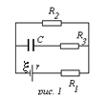 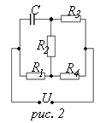

6. По схеме, представленной на *рис.2*, найти заряд на конденсаторе. С = 0,3 мкФ, *R*1 = 64 Ом, *R*2 = 128 Ом, *R*3 = 192 Ом, *R*4 = 320 Ом, *U*0 = 10 В.